З А П О В Е Д
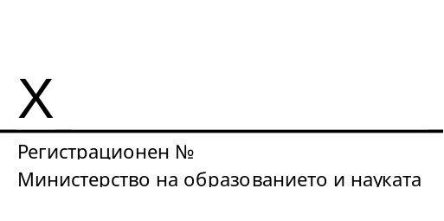

На основание чл. 25, ал. 4 от Закона за администрацията и чл. 104, ал. 1 и ал. 2 от Закона за предучилищното и училищното образование и при спазване на изискванията на чл. 66, ал. 1 и 2 от Административнопроцесуалния кодекс

О П Р Е Д Е Л Я М:

За учебната 2025 – 2026 година:

1. Начало и край на ваканциите (с включени празнични и почивни дни) с изключение на лятната:
31.10.2025 г. – 03.11.2025 г. вкл. есенна
24.12.2025 г. – 04.01.2026 г. вкл. коледна
31.01.2026 г. – 02.02.2026 г. вкл. междусрочна
04.04.2026 г. – 13.04.2026 г. вкл. пролетна за І – ХІ клас
08.04.2026 г. – 13.04.2026 г. вкл. пролетна за XII клас

2. Неучебни дни
02.03.2026 г. неучебен ден
20.05.2026 г. задължителен държавен зрелостен изпит по български език и литература
22.05.2026 г. втори задължителен държавен зрелостен изпит и задължителен държавен изпит за придобиване на професионална квалификация
17.06.2026 г. изпит по български език и литература от националното външно оценяване в края на VII и на X клас
19.06.2026 г. изпит по математика с интегриране на други учебни предмети от националното външно оценяване в края на VII и на X клас

3. Начало на втория учебен срок
03.02.2026 г. I – ХIІ клас

4. Край на втория учебен срок
15.05.2026 г. ХІІ клас
29.05.2026 г. І – III клас
12.06.2026 г. IV – VІ клас
30.06.2026 г. V – VІ клас (за паралелки в спортни училища)
30.06.2026 г. VII – ХІ клас (в периода 01.07.2026 г. – 31.08.2026 г. + 2 седмици за производствена практика за учениците в паралелки с професионална подготовка в Х и XI клас и + 4 седмици за практическо обучение в реална работна среда за учениците в дуална система на обучение в XI клас)

